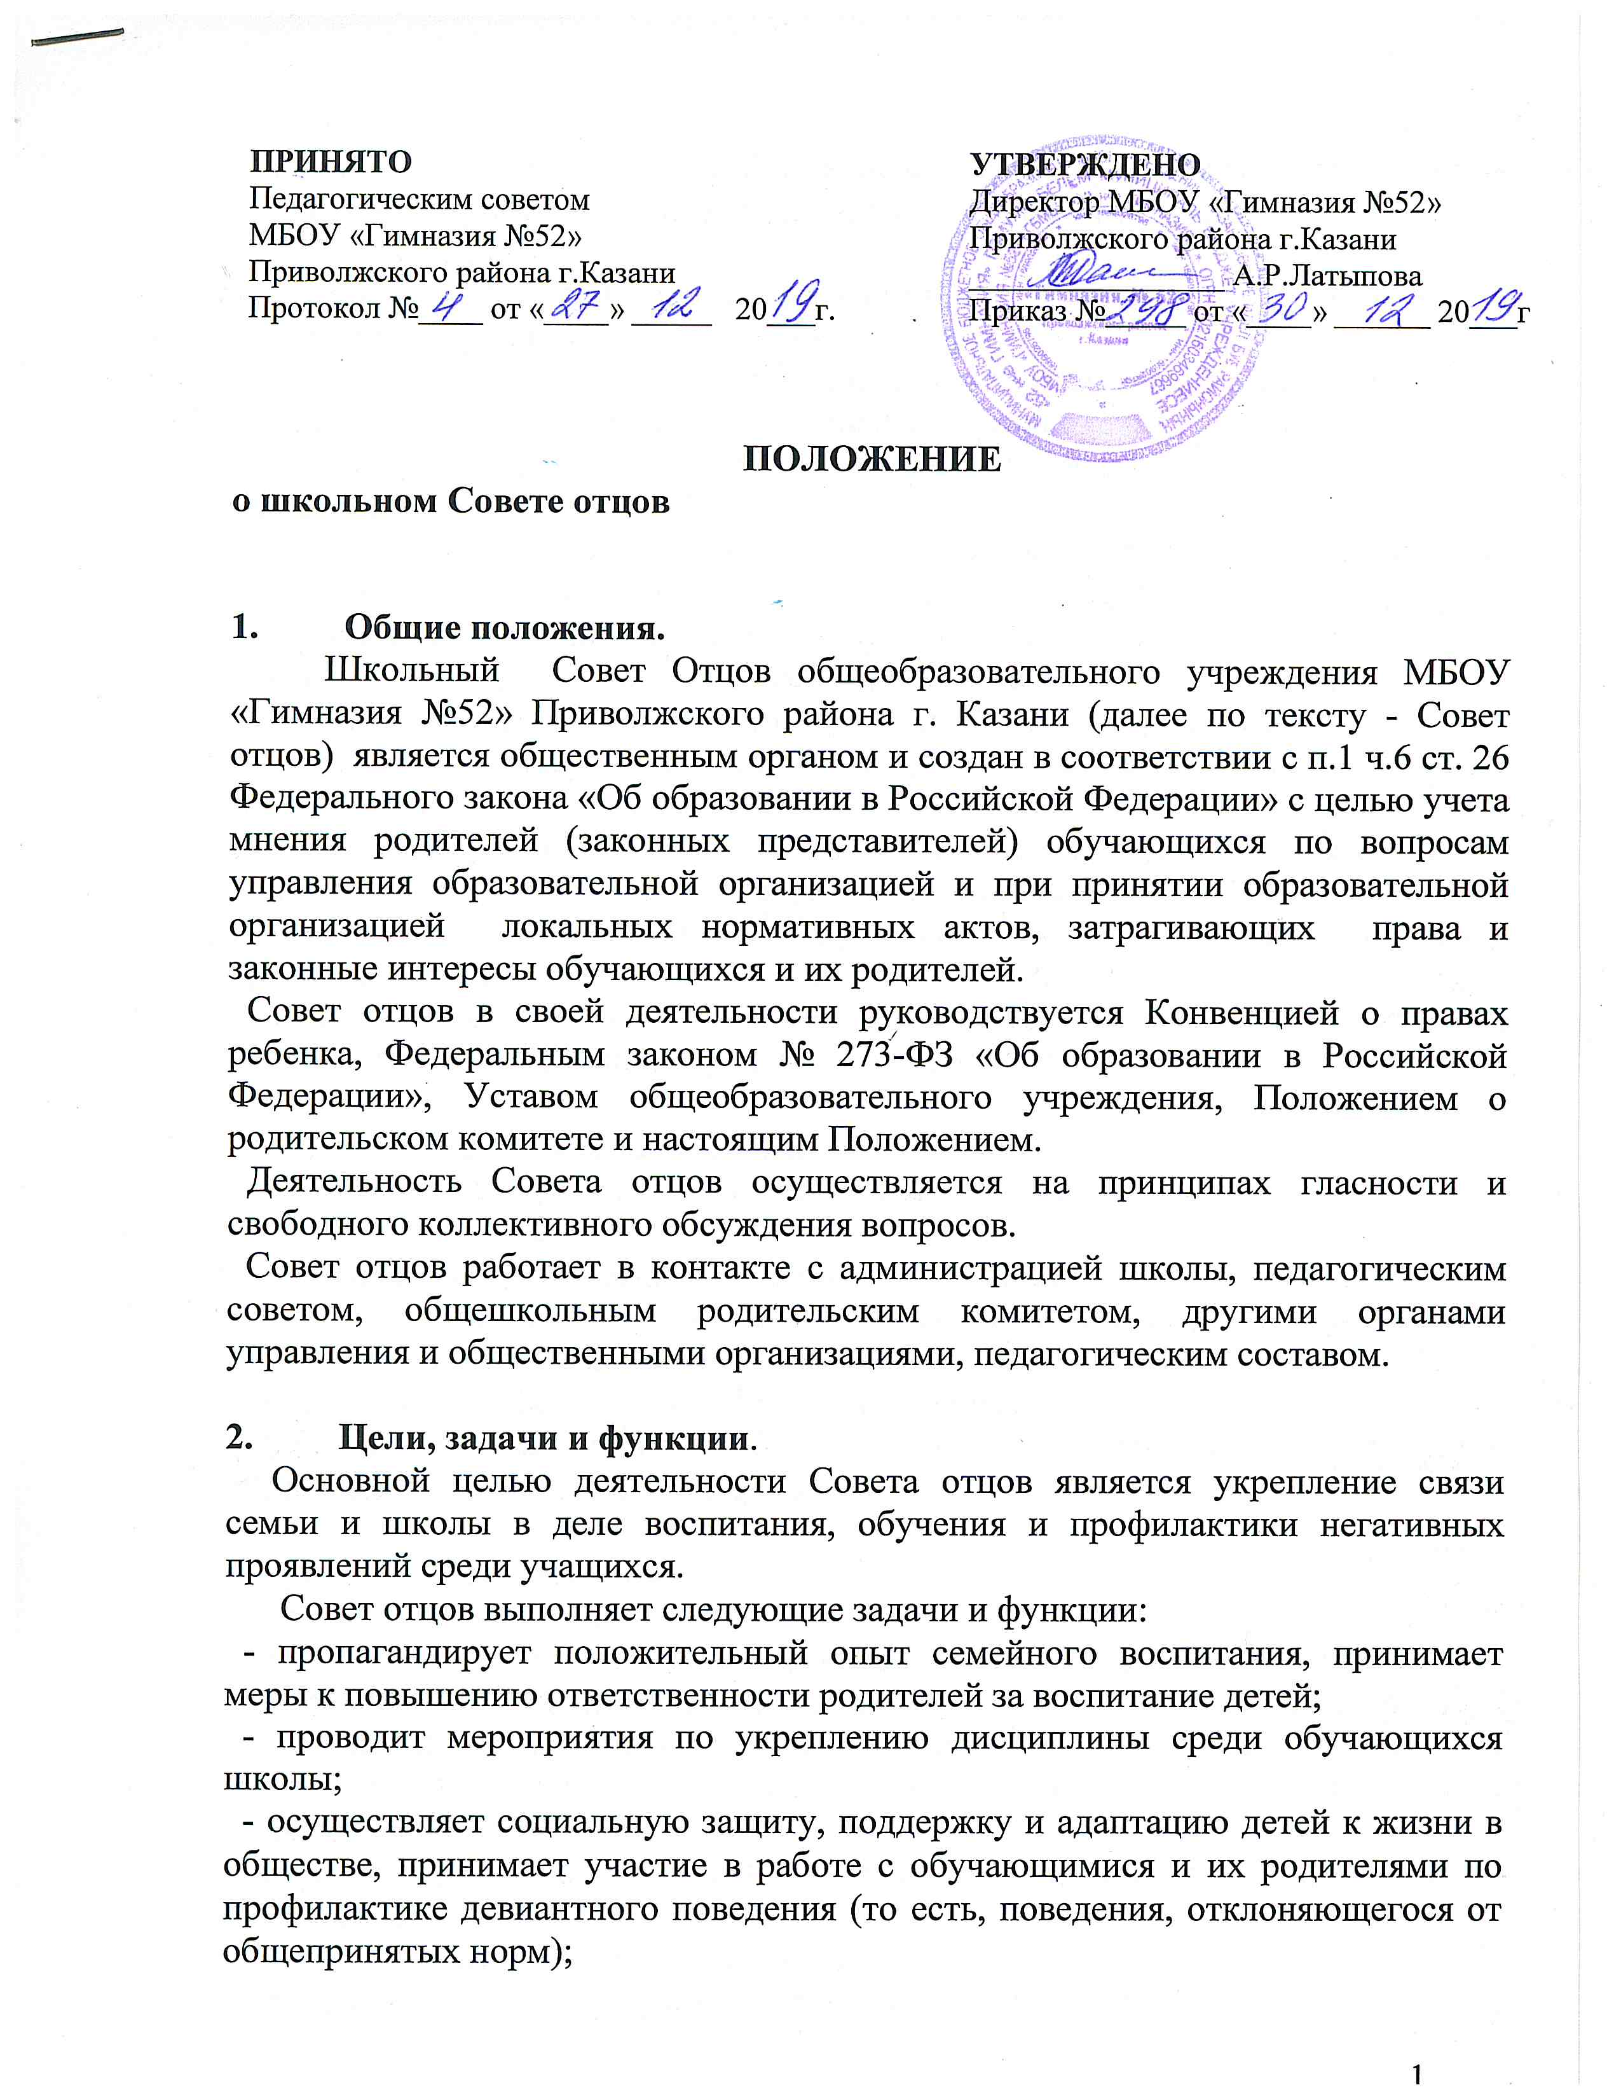
- принимает участие в разработке локальных нормативных актов школы, связанных с профилактикой девиантного поведения учащихся и проявлениями такого поведения;
- принимает участие в выявлении причин и условий девиантного поведения учащихся, нарушения учащимися дисциплины;
- содействует обеспечению единства педагогических требований к учащимся;
- принимает меры по правовому воспитанию учащихся;
- планирует и организует профилактическую работу с неблагополучными семьями;
- осуждает поведение родителей, не выполняющих свои обязанности по воспитанию и обучению детей. При необходимости ставит перед государственными организациями вопрос о привлечении таких родителей к ответственности, установленной Законодательством РФ;
- оказывает помощь классным руководителям в проведении работы по формированию здорового образа жизни и профилактике негативных проявлений;
- выносит проблемные вопросы на обсуждение педагогического совета, общешкольного родительского собрания, родительского комитета;
- принимает участие в проведении профилактических рейдовых мероприятий, организуемых администрацией школы;
- при необходимости участвует в индивидуальной работе с учащимися и родителями, состоящими на профилактических учетах.

3.Порядок формирования и состав
Совет отцов создается силами общешкольного родительского комитета на добровольных началах сроком на 1 год.
Совет отцов входят 1 родитель от каждой параллели.
В состав Совета отцов может входить председатель, его заместитель, секретарь и члены Совета.
Председатель Совета отцов избирается на первом заседании.
Прекращение деятельности Совета отцов осуществляется по решению общешкольного родительского комитета.

4.Права. Ответственность
Совет отцов имеет право:
- вносить предложения органам управления гимназии, педагогическому совету, совету учащихся и получать информацию о результатах их рассмотрения;
- обращаться за разъяснениями по различным вопросам к директору гимназии, классным руководителям, учителям по предметам, педагогу-психологу, социальным педагогам;
- обращаться за разъяснениями в различные компетентные учреждения и организации;
- заслушивать публичный доклад директора;
- принимать участие в обсуждении локальных актов гимназии;
